教师业务档案
姓名 |  | 鲁建英 | 学校 |  |  | 邯山区职教中心 | 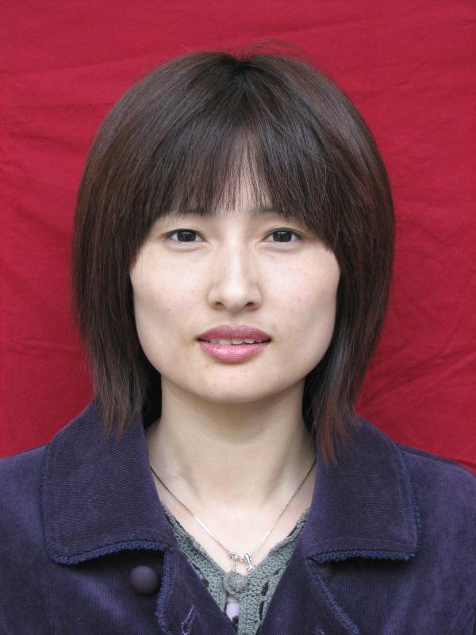
性别 |  | 女 | 出生年月 |  |  | 19801012
第一学历：毕业学校、专业、时间、学位 | 专科：邯郸农业高等专科学校养禽专业于2003年毕业
最高学历：毕业学校、专业、时间、学位 | 本科：邯郸学院汉语言文学专业于2015年毕业
职称 |  |  |  | 中小学一级
专业技能等级及评定年限 |  |  |  | 专技十级 2016年12月
工作  经历 | 参加工作至现在的工作单位及职务 |  |  |  | 2006年至今在邯山区职教中心担任教务处副主任
教学  经历 | 参加工作至现在所教专业、科目、周课时数等 |  |  |  | 任教畜牧专业饲料课程
教研  经历 | 承担教研、课题情况、发表论文情况、及教研成果情况 |  |  |  | 无
培训  经历 | 近几年参加过的专业培训情况 |  |  |  | 无
奖励  情况 | 参加工作至现在所获得市级以上教学业务方面的奖励 |  |  |  | 无

